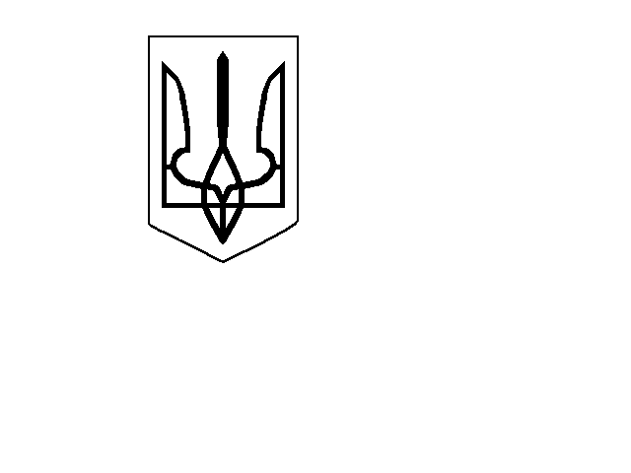проєкт

УКРАЇНА
МІСЦЕВЕ САМОВРЯДУВАННЯ
ПОКРОВСЬКА СЕЛИЩНА РАДА
ПОКРОВСЬКОГО РАЙОНУ ДНІПРОПЕТРОВСЬКОЇ ОБЛАСТІ
(сесія восьмого скликання)
53600 Дніпропетровська область, смт. Покровське, вул. Центральна, 20
тел. (05638) 2-12-42

Р І Ш Е Н Н Я

Про внесення змін до п. 2 рішення Покровської селищної ради від 20.08.2021 року № Р-2057-24/VIII “Про затвердження проєкту землеустрою щодо відведення земельної ділянки та надання її у власність для ведення
особистого селянського господарства Шерстюку С.О.”

Керуючись п. 34 ч. 1 ст. 26 Закону України “Про місцеве самоврядування в Україні”, Земельним кодексом України, Законом України “Про землеустрій”, у зв’язку з уточненням площі земельної ділянки, враховуючи висновки та пропозиції постійної комісії селищної ради з питань регулювання земельних відносин і охорони навколишнього середовища (протокол № від 2021 року), селищна рада вирішила:
1. Внести зміни до назви, пункту 2 рішення Покровської селищної ради від 20.08.2021 року № Р-2057-24/VIII “Про затвердження проєкту землеустрою щодо відведення земельної ділянки та надання її у власність для ведення особистого селянського господарства Шерстюку С.О.”, виклавши площу земельної ділянки в такій редакції:
“1,8734 га”.
2. Координацію роботи щодо виконання цього рішення покласти на відділ земельних відносин і охорони навколишнього природного середовища виконкому селищної ради, контроль - на постійну комісію селищної ради з питань регулювання земельних відносин та охорони навколишнього середовища.

Селищний голова С.А. СПАЖЕВА

